Aktenzeichen: BABS-610-38
Berna, 22.01.2025

Domanda di assunzione delle spese suppletive
per misure edilizie presso impianti di protezione e rifugi per beni culturali giusta la LPPC

Cantone N. della costruzione
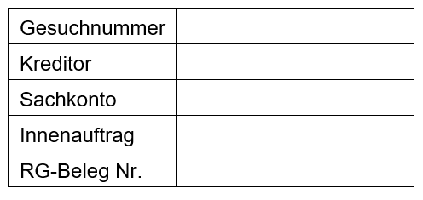
Oggetto n.
Comune n.
Comune
in cui è ubicato l’oggetto
Indirizzo dell’oggetto
Proprietario
Tipo d’impianto o genere di misura

Decisione:
I. Determinazione provvisoria delle spese suppletive (preventivo)

Domanda richiedente Fr. Data Firma
Domanda cantone Fr. Data Firma
Decisione Confederazione Fr. Data Firma
Le spese suppletive definitive saranno determinate in occasione della liquidazione finale.

II. Acconti (Ricapitolazione degli acconti già pagati)

Acconto 1 Fr. Data Firma
Acconto 2 Fr. Data Firma
Acconto 3 Fr. Data Firma
Acconto 4 Fr. Data Firma

Decisione:
III. Determinazione definitiva delle spese suppletive (liquidazione finale)

Domanda richiedente Fr. Data Firma
Domanda cantone Fr. Data Firma
Decisione Confederazione Fr.
./. Acconti pagati Fr.
Importo rimanente Fr. Data Firma

Indicazione dei rimedi giuridici
La presente decisione può essere impugnata davanti al Tribunale amministrativo federale, casella postale, 9023 San Gallo, entro 30 giorni dalla notificazione.L’atto di ricorso deve contenere le conclusioni, i motivi, l’indicazione dei mezzi di prova e la firma del/la ricorrente o del/la suo/a rappresentante; se sono in possesso del/la ricorrente, devono essere allegati la decisione impugnata e i documenti indicati come mezzi di prova.

